隔热检查计算书
公共建筑

工程名称 | 新建项目
工程地点 | 河南-郑州
设计编号
建设单位
设计单位
设 计 人
校 对 人
审 核 人
计算日期 | 2022年1月4日


采用软件 | 斯维尔节能设计BECS2020
软件版本 | 20210101
研发单位 | 北京绿建软件股份有限公司
正版授权码 | T13298142270

目 录

1 建筑概况 3
2 评价依据 3
3 评价目标与方法 3
3.1 评价目标 3
3.2 评价方法 3
4 边界条件参数设置 5
4.1 基本设置 5
4.2 室外空气温度 5
4.3 室外太阳辐射照度 6
4.4 室内空气温度 6
5 工程材料 7
6 工程构造 8
6.1 屋顶构造 8
6.1.1 屋顶构造一 8
6.2 外墙构造 9
6.2.1 外墙构造一 9
6.3 热桥柱构造 11
6.3.1 热桥柱构造一 11
6.4 热桥梁构造 14
6.4.2 热桥梁构造一 17
7 验算结论 19
7.1 空调房间 19

建筑概况
工程名称 | 新建项目
工程地点 | 河南-郑州
地理位置 | 北纬：35.00° | 东经：113.65°
气候子区 | 寒冷B区
大气透明度等级 | 5
建筑面积 | 地上4253㎡ 地下672㎡
建筑层数 | 地上3 地下1
建筑高度 | 16.0m
结构类型

评价依据
1. 河南公共建筑节能设计标准DBJ41/T 075-2016
2. 《民用建筑热工设计规范》GB50176
3. 《绿色建筑评价标准》 GB/T 50378
4. 《绿色建筑评价技术细则（试行）》
5. 施工图、设计说明、节能计算书

评价目标与方法

评价目标
- 依据《民用建筑热工设计规范》和《绿色建筑评价标准》的要求和规定，屋顶和外墙的隔热性能应满足要求。
- 通过房间围护结构的内表面温度计算，判断是否不大于《民用建筑热工设计规范》给出的内表面最高温度。

评价方法
- 在给定两侧空气温度及变化规律的情况下，外墙内表面最高温度应符合表3.2.1的要求：
表3.2.1 外墙内表面最高温度的限值
房间类型 | 自然通风房间 | 空调房间
房间类型 | 自然通风房间 | 重质围护结构  （D≥2.5） | 轻质围护结构  （D＜2.5）
内表面最高温度 | ≤ t_{e.max} | ≤t_{i}+2 | ≤t_{i}+3

- 在给定两侧空气温度及变化规律的情况下，屋面内表面最高温度应符合表3.2.2的要求：
表3.2.2 屋顶内表面最高温度的限值
房间类型 | 自然通风房间 | 空调房间
房间类型 | 自然通风房间 | 重质围护结构  （D≥2.5） | 轻质围护结构  （D＜2.5）
内表面最高温度 | ≤ t_{e.max} | ≤t_{i}+2.5 | ≤t_{i}+3.5

表中：—围护结构内表面最高温度（），应按《民用建筑热工设计规范》 GB50176-2016附录C.3 的规定计算；
$t_{i}$—室内空气温度，（）。
t_{e.max}—累年日平均温度最高日的最高温度（）,应按《民用建筑热工设计规范》
GB50176-2016配套软件气象数据取用。

- 外围护结构内表面最高温度按照规范《民用建筑热工设计规范》(GB50176-2016)附录C.3 的规定计算：
- 按式3.2.3-1建立常物性、无内热源的一维非稳态导热的内部微分方程，微分方程的求解可采用有限差分法：
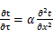 （3.2.3-1）
式中： —温度对于时间的导数，/s。
—材料的导温系数，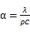，m²/s。
- 按式3.2.3-2建立第三类边界条件隐式差分格式边界节点方程（边界节点1，节点n 可参照）：
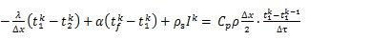（3.2.3-2）
式中：$C_{p}$—材料的比热， J /(kg·K)；
$ρ$—材料的密度，kg/m³；
—材料的导温系数，，m²/s；
$Δx$—差分步长，m；
—材料的导热系数，［W/(m·K)］；
$t_{f}^{k}$—对流换热温度，。
- 按式3.2.3-3列出各内部节点和边界点的节点方程，并求解节点方程组得到外墙、屋顶内表面温度值。
,i=1,2,……n （3.2.3-3）
式中：$t_{i}$—差分节点温度值，。

边界条件参数设置

基本设置
公式及变量 | 变量名 |  | 数值 | 说明
（一）内表面边界条件（第三类边界条件）
 |  | 夏季室内温度， |  | 按《民用建筑热工设计规范》GB50176-2016第3.3.2条的规定取值。
 |  | 室内侧对流换热系数，W/(m²·K) | 8.7 | 按《民用建筑热工设计规范》 GB50176-2016附录B.4.1，表B.4.1-1取值。
（二）外表面边界条件（第三类边界条件）
 |  | 室外侧对流换热系数，(m²·K) | 19.0 | 按《民用建筑热工设计规范》 GB50176-2016附录B.4.1，表B.4.1-2取值。
 |  | 室外空气逐时温度， |  | 按《民用建筑热工设计规范》 GB50176-2016配套软件气象数据取用。
 |  | 表面法向太阳总辐射强度，包括直射和散射，W/m² |  | 按《民用建筑热工设计规范》 GB50176-2016配套软件气象参数取值。
 |  | 外表面太阳辐射吸收系数 |  | 根据工程构造取值。

室外空气温度
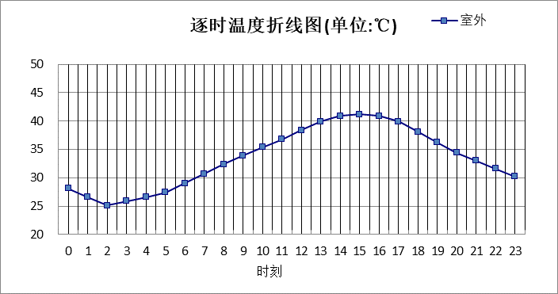

0:00 | 1:00 | 2:00 | 3:00 | 4:00 | 5:00 | 6:00 | 7:00 | 8:00 | 9:00 | 10:00 | 11:00
28.10 | 26.60 | 25.10 | 25.90 | 26.60 | 27.40 | 29.00 | 30.70 | 32.40 | 33.90 | 35.40 | 36.80
12:00 | 13:00 | 14:00 | 15:00 | 16:00 | 17:00 | 18:00 | 19:00 | 20:00 | 21:00 | 22:00 | 23:00
38.40 | 39.90 | 40.90 | 41.20 | 40.90 | 39.90 | 38.10 | 36.20 | 34.40 | 33.00 | 31.60 | 30.20

室外太阳辐射照度
变量 | 变量名 | 公式来源
 | 表面法向太阳总辐射强度，包括直射和散射，W/ m² | 按《民用建筑热工设计规范GB  50176-2016》配套软件气象数据取用。

时刻\朝向 | 东 | 南 | 西 | 北 | 水平
0:00 | 0.00 | 0.00 | 0.00 | 0.00 | 0.00
1:00 | 0.00 | 0.00 | 0.00 | 0.00 | 0.00
2:00 | 0.00 | 0.00 | 0.00 | 0.00 | 0.00
3:00 | 0.00 | 0.00 | 0.00 | 0.00 | 0.00
4:00 | 0.00 | 0.00 | 0.00 | 0.00 | 0.00
5:00 | 163.94 | 44.63 | 63.97 | 17.89 | 125.50
6:00 | 314.12 | 116.96 | 126.37 | 65.90 | 281.80
7:00 | 447.41 | 186.32 | 168.05 | 122.42 | 451.50
8:00 | 488.47 | 260.68 | 194.41 | 159.57 | 604.00
9:00 | 441.34 | 323.27 | 210.36 | 174.18 | 711.90
10:00 | 342.42 | 361.88 | 218.20 | 181.53 | 771.90
11:00 | 223.51 | 379.72 | 223.51 | 186.23 | 801.30
12:00 | 224.79 | 373.19 | 353.25 | 187.06 | 796.80
13:00 | 214.70 | 331.34 | 455.24 | 177.96 | 734.10
14:00 | 196.91 | 265.22 | 509.17 | 161.98 | 625.50
15:00 | 167.03 | 183.73 | 467.40 | 120.93 | 462.70
16:00 | 123.71 | 108.37 | 338.73 | 59.01 | 287.70
17:00 | 56.25 | 33.92 | 160.22 | 10.56 | 113.40
18:00 | 0.00 | 0.00 | 0.00 | 0.00 | 0.00
19:00 | 0.00 | 0.00 | 0.00 | 0.00 | 0.00
20:00 | 0.00 | 0.00 | 0.00 | 0.00 | 0.00
21:00 | 0.00 | 0.00 | 0.00 | 0.00 | 0.00
22:00 | 0.00 | 0.00 | 0.00 | 0.00 | 0.00
23:00 | 0.00 | 0.00 | 0.00 | 0.00 | 0.00

室内空气温度
根据《民用建筑热工设计规范》GB50176-2016第3.3.2条的规定取26摄氏度

工程材料
材料名称 | 导热系数λ | 蓄热系数S | 密度ρ | 比热容Cp | 蒸汽渗透系数u | 备注
材料名称 | W/(m.K) | W/(㎡.K) | kg/m³ | J/(kg.K) | g/(m.h.kPa) | 备注
水泥砂浆 | 0.930 | 11.370 | 1800.0 | 1050.0 | 0.0210 | 来源：《民用建筑热工设计规范》GB50176-2016
碎石、卵石混凝土(ρ=2100) | 1.280 | 13.570 | 2100.0 | 920.0 | 0.0173
石灰砂浆 | 0.810 | 10.070 | 1600.0 | 1050.0 | 0.0443 | 来源：《民用建筑热工设计规范》GB50176-2016
钢筋混凝土 | 1.740 | 17.200 | 2500.0 | 920.0 | 0.0158 | 来源：《民用建筑热工设计规范》GB50176-2016
挤塑聚苯乙烯泡沫板（XPS）(ρ=30) | 0.030 | 0.540 | 30.0 | 4455.3 | 0.0000
石灰水泥砂浆（混合砂浆） | 0.870 | 10.750 | 1700.0 | 1050.0 | 0.0975
挤塑聚苯板(ρ=25-32) | 0.030 | 0.320 | 28.5 | 1647.0 | 0.0000
加气砼砌块2 | 0.190 | 2.810 | 1800.0 | 317.5 | 0.0000
水泥膨胀珍珠岩2%找坡 | 0.260 | 4.370 | 800.0 | 1170.0 | 0.0000
加气砼砌块 | 0.200 | 3.000 | 1800.0 | 388.7 | 0.0000
矿棉、岩棉、玻璃棉板(ρ=80-200) | 0.045 | 0.748 | 140.0 | 1220.0 | 0.4880
石棉水泥隔热板 | 0.160 | 2.580 | 500.0 | 1050.0 | 0.3900
250x250，C20细石混凝土板 | 1.510 | 15.360 | 2300.0 | 934.1 | 0.0000
粗砂 | 0.580 | 8.260 | 1600.0 | 1010.0 | 0.0000
细石防水砼 | 1.510 | 15.360 | 2300.0 | 934.1 | 0.0000
松、木、云杉（热流方向垂直木纹） | 0.140 | 3.575 | 500.0 | 2510.0 | 0.0000
沥青油毡、油毡纸 | 0.170 | 3.302 | 600.0 | 1470.0 | 0.0000 | 蒸汽渗透系数没有给出

工程构造

屋顶构造

屋顶构造一
材料名称  由外到内 | 厚度 | 差分  步长 | 导热  系数 | 蓄热  系数 | 修正  系数 | 热阻 | 热惰性  指标
材料名称  由外到内 | (mm) | (mm) | W/(m.K) | W/(㎡.K) | α | (㎡K)/W | D=R*S
250x250，C20细石混凝土板 | 30 | 10.0 | 1.510 | 15.360 | 1.00 | 0.020 | 0.305
粗砂 | 25 | 8.3 | 0.580 | 8.260 | 1.00 | 0.043 | 0.356
水泥砂浆 | 20 | 10.0 | 0.930 | 11.370 | 1.00 | 0.022 | 0.245
挤塑聚苯板(ρ=25-32) | 70 | 11.7 | 0.030 | 0.320 | 1.10 | 2.121 | 0.747
水泥膨胀珍珠岩2%找坡 | 20 | 6.7 | 0.260 | 4.370 | 1.00 | 0.077 | 0.336
钢筋混凝土 | 120 | 12.0 | 1.740 | 17.200 | 1.00 | 0.069 | 1.186
各层之和∑ | 285 | － | － | － | － | 2.352 | 3.175
差分时间步长(分钟) | 5.0
外表面太阳辐射吸收系数 | 0.75
传热系数K=1/(0.16+∑R) | 0.40
重质/轻质 | 重质围护结构

空调房间：逐时温度
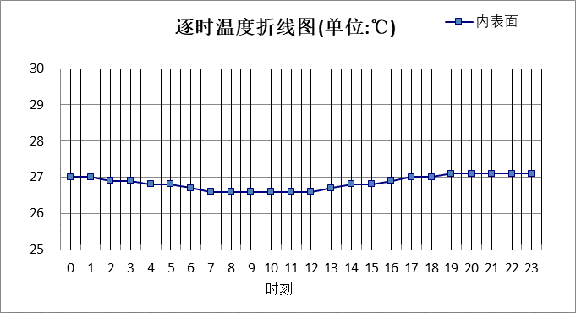

0:00 | 1:00 | 2:00 | 3:00 | 4:00 | 5:00 | 6:00 | 7:00 | 8:00 | 9:00 | 10:00 | 11:00
27.01 | 26.97 | 26.92 | 26.87 | 26.81 | 26.75 | 26.70 | 26.65 | 26.61 | 26.59 | 26.58 | 26.60
12:00 | 13:00 | 14:00 | 15:00 | 16:00 | 17:00 | 18:00 | 19:00 | 20:00 | 21:00 | 22:00 | 23:00
26.64 | 26.70 | 26.76 | 26.84 | 26.91 | 26.98 | 27.04 | 27.08 | 27.10 | 27.10 | 27.08 | 27.05

外墙构造

外墙构造一
材料名称  由外到内 | 厚度 | 差分  步长 | 导热  系数 | 蓄热  系数 | 修正  系数 | 热阻 | 热惰性  指标
材料名称  由外到内 | (mm) | (mm) | W/(m.K) | W/(㎡.K) | α | (㎡K)/W | D=R*S
石灰水泥砂浆（混合砂浆） | 20 | 10.0 | 0.870 | 10.750 | 1.00 | 0.023 | 0.247
加气砼砌块 | 200 | 8.0 | 0.200 | 3.000 | 1.25 | 0.800 | 3.000
挤塑聚苯乙烯泡沫板（XPS）(ρ=30) | 20 | 6.7 | 0.030 | 0.540 | 1.00 | 0.667 | 0.360
矿棉、岩棉、玻璃棉板(ρ=80-200) | 90 | 7.5 | 0.045 | 0.748 | 1.20 | 1.667 | 1.496
各层之和∑ | 330 | － | － | － | － | 3.156 | 5.103
差分时间步长(分钟) | 5.0
外表面太阳辐射吸收系数 | 0.75
传热系数K=1/(0.16+∑R) | 0.30
重质/轻质 | 重质围护结构

空调房间：东向逐时温度
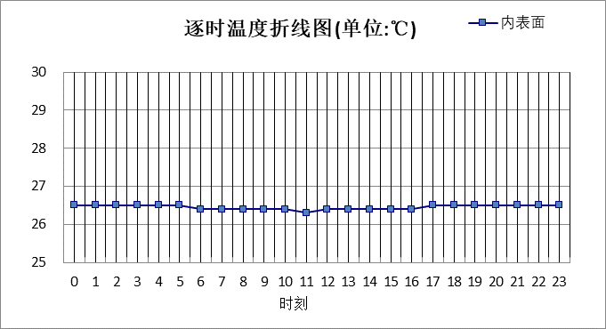

0:00 | 1:00 | 2:00 | 3:00 | 4:00 | 5:00 | 6:00 | 7:00 | 8:00 | 9:00 | 10:00 | 11:00
26.54 | 26.53 | 26.52 | 26.50 | 26.48 | 26.46 | 26.43 | 26.41 | 26.38 | 26.36 | 26.35 | 26.35
12:00 | 13:00 | 14:00 | 15:00 | 16:00 | 17:00 | 18:00 | 19:00 | 20:00 | 21:00 | 22:00 | 23:00
26.36 | 26.37 | 26.39 | 26.41 | 26.44 | 26.46 | 26.48 | 26.50 | 26.52 | 26.53 | 26.54 | 26.54

空调房间：西向逐时温度
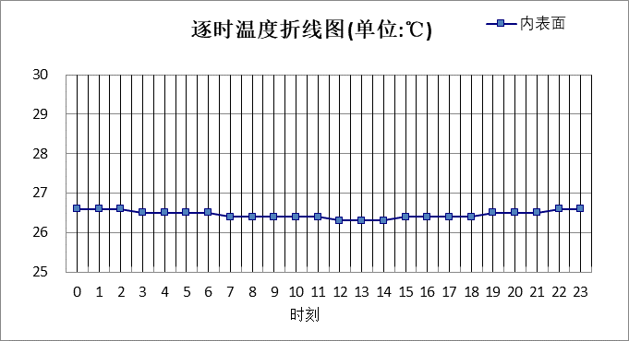

0:00 | 1:00 | 2:00 | 3:00 | 4:00 | 5:00 | 6:00 | 7:00 | 8:00 | 9:00 | 10:00 | 11:00
26.57 | 26.57 | 26.56 | 26.54 | 26.52 | 26.50 | 26.47 | 26.44 | 26.41 | 26.39 | 26.37 | 26.35
12:00 | 13:00 | 14:00 | 15:00 | 16:00 | 17:00 | 18:00 | 19:00 | 20:00 | 21:00 | 22:00 | 23:00
26.34 | 26.34 | 26.35 | 26.36 | 26.38 | 26.40 | 26.43 | 26.47 | 26.51 | 26.54 | 26.56 | 26.57

空调房间：南向逐时温度
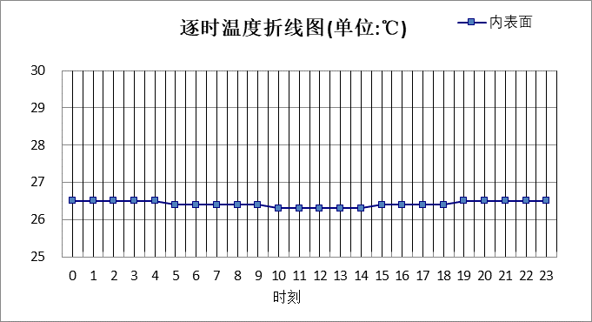

0:00 | 1:00 | 2:00 | 3:00 | 4:00 | 5:00 | 6:00 | 7:00 | 8:00 | 9:00 | 10:00 | 11:00
26.52 | 26.52 | 26.51 | 26.49 | 26.47 | 26.45 | 26.43 | 26.40 | 26.38 | 26.35 | 26.33 | 26.32
12:00 | 13:00 | 14:00 | 15:00 | 16:00 | 17:00 | 18:00 | 19:00 | 20:00 | 21:00 | 22:00 | 23:00
26.32 | 26.32 | 26.34 | 26.35 | 26.38 | 26.41 | 26.44 | 26.47 | 26.49 | 26.51 | 26.52 | 26.52

空调房间：北向逐时温度
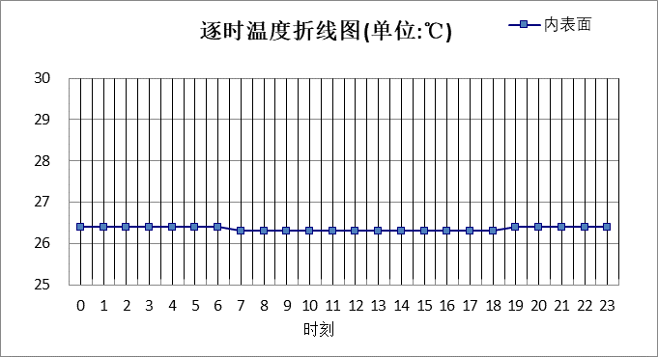

0:00 | 1:00 | 2:00 | 3:00 | 4:00 | 5:00 | 6:00 | 7:00 | 8:00 | 9:00 | 10:00 | 11:00
26.43 | 26.42 | 26.42 | 26.41 | 26.40 | 26.38 | 26.36 | 26.34 | 26.32 | 26.30 | 26.28 | 26.27
12:00 | 13:00 | 14:00 | 15:00 | 16:00 | 17:00 | 18:00 | 19:00 | 20:00 | 21:00 | 22:00 | 23:00
26.27 | 26.27 | 26.28 | 26.29 | 26.30 | 26.32 | 26.34 | 26.37 | 26.39 | 26.40 | 26.42 | 26.42

热桥柱构造

热桥柱构造一
材料名称  由外到内 | 厚度 | 差分  步长 | 导热  系数 | 蓄热  系数 | 修正  系数 | 热阻 | 热惰性  指标
材料名称  由外到内 | (mm) | (mm) | W/(m.K) | W/(㎡.K) | α | (㎡K)/W | D=R*S
水泥砂浆 | 20 | 10.0 | 0.930 | 11.370 | 1.00 | 0.022 | 0.245
加气砼砌块 | 200 | 8.0 | 0.200 | 3.000 | 1.25 | 0.800 | 3.000
水泥砂浆 | 20 | 10.0 | 0.930 | 11.370 | 1.00 | 0.022 | 0.245
钢筋混凝土 | 200 | 12.5 | 1.740 | 17.200 | 1.00 | 0.115 | 1.977
石灰砂浆 | 20 | 10.0 | 0.810 | 10.070 | 1.00 | 0.025 | 0.249
各层之和∑ | 460 | － | － | － | － | 0.983 | 5.715
差分时间步长(分钟) | 5.0
外表面太阳辐射吸收系数 | 0.75
传热系数K=1/(0.16+∑R) | 0.88
重质/轻质 | 重质围护结构

空调房间：东向逐时温度
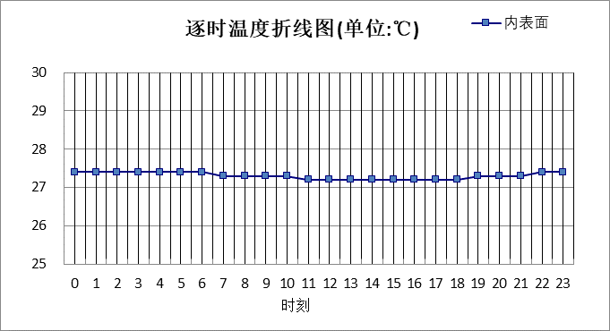

0:00 | 1:00 | 2:00 | 3:00 | 4:00 | 5:00 | 6:00 | 7:00 | 8:00 | 9:00 | 10:00 | 11:00
27.39 | 27.40 | 27.41 | 27.41 | 27.40 | 27.39 | 27.37 | 27.34 | 27.31 | 27.28 | 27.25 | 27.23
12:00 | 13:00 | 14:00 | 15:00 | 16:00 | 17:00 | 18:00 | 19:00 | 20:00 | 21:00 | 22:00 | 23:00
27.21 | 27.19 | 27.19 | 27.20 | 27.21 | 27.23 | 27.25 | 27.27 | 27.30 | 27.33 | 27.35 | 27.37

空调房间：西向逐时温度
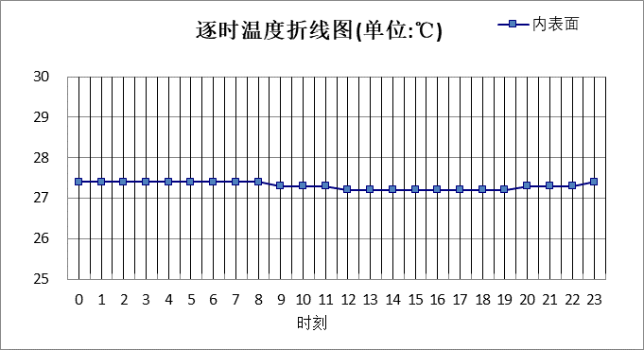

0:00 | 1:00 | 2:00 | 3:00 | 4:00 | 5:00 | 6:00 | 7:00 | 8:00 | 9:00 | 10:00 | 11:00
27.40 | 27.42 | 27.44 | 27.45 | 27.45 | 27.44 | 27.42 | 27.40 | 27.37 | 27.34 | 27.31 | 27.28
12:00 | 13:00 | 14:00 | 15:00 | 16:00 | 17:00 | 18:00 | 19:00 | 20:00 | 21:00 | 22:00 | 23:00
27.25 | 27.22 | 27.20 | 27.19 | 27.18 | 27.19 | 27.20 | 27.22 | 27.25 | 27.29 | 27.33 | 27.37

空调房间：南向逐时温度
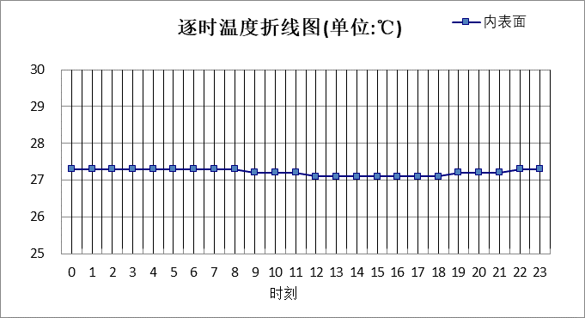

0:00 | 1:00 | 2:00 | 3:00 | 4:00 | 5:00 | 6:00 | 7:00 | 8:00 | 9:00 | 10:00 | 11:00
27.32 | 27.33 | 27.34 | 27.34 | 27.34 | 27.33 | 27.32 | 27.29 | 27.27 | 27.24 | 27.21 | 27.18
12:00 | 13:00 | 14:00 | 15:00 | 16:00 | 17:00 | 18:00 | 19:00 | 20:00 | 21:00 | 22:00 | 23:00
27.15 | 27.13 | 27.11 | 27.11 | 27.11 | 27.13 | 27.15 | 27.17 | 27.20 | 27.24 | 27.27 | 27.29

空调房间：北向逐时温度
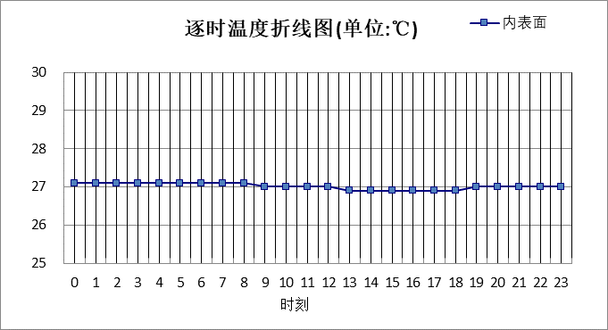

0:00 | 1:00 | 2:00 | 3:00 | 4:00 | 5:00 | 6:00 | 7:00 | 8:00 | 9:00 | 10:00 | 11:00
27.06 | 27.08 | 27.09 | 27.10 | 27.10 | 27.10 | 27.09 | 27.07 | 27.05 | 27.03 | 27.00 | 26.98
12:00 | 13:00 | 14:00 | 15:00 | 16:00 | 17:00 | 18:00 | 19:00 | 20:00 | 21:00 | 22:00 | 23:00
26.96 | 26.94 | 26.92 | 26.92 | 26.92 | 26.92 | 26.94 | 26.95 | 26.97 | 27.00 | 27.02 | 27.04

热桥梁构造

空调房间：东向逐时温度

0:00 | 1:00 | 2:00 | 3:00 | 4:00 | 5:00 | 6:00 | 7:00 | 8:00 | 9:00 | 10:00 | 11:00
27.39 | 27.40 | 27.41 | 27.41 | 27.40 | 27.39 | 27.37 | 27.34 | 27.31 | 27.28 | 27.25 | 27.23
12:00 | 13:00 | 14:00 | 15:00 | 16:00 | 17:00 | 18:00 | 19:00 | 20:00 | 21:00 | 22:00 | 23:00
27.21 | 27.19 | 27.19 | 27.20 | 27.21 | 27.23 | 27.25 | 27.27 | 27.30 | 27.33 | 27.35 | 27.37

空调房间：西向逐时温度

0:00 | 1:00 | 2:00 | 3:00 | 4:00 | 5:00 | 6:00 | 7:00 | 8:00 | 9:00 | 10:00 | 11:00
27.40 | 27.42 | 27.44 | 27.45 | 27.45 | 27.44 | 27.42 | 27.40 | 27.37 | 27.34 | 27.31 | 27.28
12:00 | 13:00 | 14:00 | 15:00 | 16:00 | 17:00 | 18:00 | 19:00 | 20:00 | 21:00 | 22:00 | 23:00
27.25 | 27.22 | 27.20 | 27.19 | 27.18 | 27.19 | 27.20 | 27.22 | 27.25 | 27.29 | 27.33 | 27.37

空调房间：南向逐时温度

0:00 | 1:00 | 2:00 | 3:00 | 4:00 | 5:00 | 6:00 | 7:00 | 8:00 | 9:00 | 10:00 | 11:00
27.32 | 27.33 | 27.34 | 27.34 | 27.34 | 27.33 | 27.32 | 27.29 | 27.27 | 27.24 | 27.21 | 27.18
12:00 | 13:00 | 14:00 | 15:00 | 16:00 | 17:00 | 18:00 | 19:00 | 20:00 | 21:00 | 22:00 | 23:00
27.15 | 27.13 | 27.11 | 27.11 | 27.11 | 27.13 | 27.15 | 27.17 | 27.20 | 27.24 | 27.27 | 27.29

空调房间：北向逐时温度

0:00 | 1:00 | 2:00 | 3:00 | 4:00 | 5:00 | 6:00 | 7:00 | 8:00 | 9:00 | 10:00 | 11:00
27.06 | 27.08 | 27.09 | 27.10 | 27.10 | 27.10 | 27.09 | 27.07 | 27.05 | 27.03 | 27.00 | 26.98
12:00 | 13:00 | 14:00 | 15:00 | 16:00 | 17:00 | 18:00 | 19:00 | 20:00 | 21:00 | 22:00 | 23:00
26.96 | 26.94 | 26.92 | 26.92 | 26.92 | 26.92 | 26.94 | 26.95 | 26.97 | 27.00 | 27.02 | 27.04

热桥梁构造一
材料名称  由外到内 | 厚度 | 差分  步长 | 导热  系数 | 蓄热  系数 | 修正  系数 | 热阻 | 热惰性  指标
材料名称  由外到内 | (mm) | (mm) | W/(m.K) | W/(㎡.K) | α | (㎡K)/W | D=R*S
水泥砂浆 | 20 | 10.0 | 0.930 | 11.370 | 1.00 | 0.022 | 0.245
加气砼砌块 | 200 | 8.0 | 0.200 | 3.000 | 1.25 | 0.800 | 3.000
水泥砂浆 | 20 | 10.0 | 0.930 | 11.370 | 1.00 | 0.022 | 0.245
钢筋混凝土 | 200 | 12.5 | 1.740 | 17.200 | 1.00 | 0.115 | 1.977
石灰砂浆 | 20 | 10.0 | 0.810 | 10.070 | 1.00 | 0.025 | 0.249
各层之和∑ | 460 | － | － | － | － | 0.983 | 5.715
差分时间步长(分钟) | 5.0
外表面太阳辐射吸收系数 | 0.75
传热系数K=1/(0.16+∑R) | 0.88
重质/轻质 | 重质围护结构

空调房间：东向逐时温度

0:00 | 1:00 | 2:00 | 3:00 | 4:00 | 5:00 | 6:00 | 7:00 | 8:00 | 9:00 | 10:00 | 11:00
27.39 | 27.40 | 27.41 | 27.41 | 27.40 | 27.39 | 27.37 | 27.34 | 27.31 | 27.28 | 27.25 | 27.23
12:00 | 13:00 | 14:00 | 15:00 | 16:00 | 17:00 | 18:00 | 19:00 | 20:00 | 21:00 | 22:00 | 23:00
27.21 | 27.19 | 27.19 | 27.20 | 27.21 | 27.23 | 27.25 | 27.27 | 27.30 | 27.33 | 27.35 | 27.37

空调房间：西向逐时温度

0:00 | 1:00 | 2:00 | 3:00 | 4:00 | 5:00 | 6:00 | 7:00 | 8:00 | 9:00 | 10:00 | 11:00
27.40 | 27.42 | 27.44 | 27.45 | 27.45 | 27.44 | 27.42 | 27.40 | 27.37 | 27.34 | 27.31 | 27.28
12:00 | 13:00 | 14:00 | 15:00 | 16:00 | 17:00 | 18:00 | 19:00 | 20:00 | 21:00 | 22:00 | 23:00
27.25 | 27.22 | 27.20 | 27.19 | 27.18 | 27.19 | 27.20 | 27.22 | 27.25 | 27.29 | 27.33 | 27.37

空调房间：南向逐时温度

0:00 | 1:00 | 2:00 | 3:00 | 4:00 | 5:00 | 6:00 | 7:00 | 8:00 | 9:00 | 10:00 | 11:00
27.32 | 27.33 | 27.34 | 27.34 | 27.34 | 27.33 | 27.32 | 27.29 | 27.27 | 27.24 | 27.21 | 27.18
12:00 | 13:00 | 14:00 | 15:00 | 16:00 | 17:00 | 18:00 | 19:00 | 20:00 | 21:00 | 22:00 | 23:00
27.15 | 27.13 | 27.11 | 27.11 | 27.11 | 27.13 | 27.15 | 27.17 | 27.20 | 27.24 | 27.27 | 27.29

空调房间：北向逐时温度

0:00 | 1:00 | 2:00 | 3:00 | 4:00 | 5:00 | 6:00 | 7:00 | 8:00 | 9:00 | 10:00 | 11:00
27.06 | 27.08 | 27.09 | 27.10 | 27.10 | 27.10 | 27.09 | 27.07 | 27.05 | 27.03 | 27.00 | 26.98
12:00 | 13:00 | 14:00 | 15:00 | 16:00 | 17:00 | 18:00 | 19:00 | 20:00 | 21:00 | 22:00 | 23:00
26.96 | 26.94 | 26.92 | 26.92 | 26.92 | 26.92 | 26.94 | 26.95 | 26.97 | 27.00 | 27.02 | 27.04

验算结论

空调房间
类型 | 构造 | 时刻 | 最高温度(℃) | 限值(℃) | 结论
屋顶 | 上:屋顶构造一 | 20:30 | 27.10 | 28.50 | 满足
外墙 | 东:外墙构造一 | 22:55 | 26.54 | 28.00 | 满足
外墙 | 西:外墙构造一 | 23:50 | 26.57 | 28.00 | 满足
外墙 | 南:外墙构造一 | 23:15 | 26.52 | 28.00 | 满足
外墙 | 北:外墙构造一 | 0:10 | 26.43 | 28.00 | 满足
外墙 | 东:热桥梁构造一 | 2:25 | 27.41 | 28.00 | 满足
外墙 | 西:热桥梁构造一 | 3:25 | 27.45 | 28.00 | 满足
外墙 | 南:热桥梁构造一 | 2:55 | 27.34 | 28.00 | 满足
外墙 | 北:热桥梁构造一 | 3:40 | 27.10 | 28.00 | 满足
热桥柱 | 东:热桥柱构造一 | 2:25 | 27.41 | 28.00 | 满足
热桥柱 | 西:热桥柱构造一 | 3:25 | 27.45 | 28.00 | 满足
热桥柱 | 南:热桥柱构造一 | 2:55 | 27.34 | 28.00 | 满足
热桥柱 | 北:热桥柱构造一 | 3:40 | 27.10 | 28.00 | 满足
热桥梁 | 东:热桥梁构造一 | 2:25 | 27.41 | 28.00 | 满足
热桥梁 | 西:热桥梁构造一 | 3:25 | 27.45 | 28.00 | 满足
热桥梁 | 南:热桥梁构造一 | 2:55 | 27.34 | 28.00 | 满足
热桥梁 | 北:热桥梁构造一 | 3:40 | 27.10 | 28.00 | 满足

